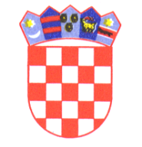

REPUBLIKA HRVATSKA

ISTARSKA ŽUPANIJA
Izborno povjerenstvo za izbor članova
vijeća mjesnih odbora na području Grada Buzeta
KLASA: 013-01/20-01/2
URBROJ: 2106/01-02-02-20-26
Buzet, 5. veljače 2020.

POTREBAN BROJ POTPISA ZA NEZAVISNU KANDIDACIJSKU LISTU

- MO BUZET 158,
- MO BUZET STARI GRAD 36,
- MO KRUŠVARI 24,
- MO ROČ 67,
- MO SOVINJAK 27,
- MO SVETI IVAN 31,
- MO SVETI MARTIN 42,
- MO SVI SVETI 31,
- MO ŠTRPED 45,
- MO VELI I MALI MLUN 11,
- MO VRH 46.

Predsjednica izbornog povjerenstva
Margareta Vivoda v.r.

